МРТ и КТ обследования проводятся за счет ОСМС, если у застрахованного пациента есть показания к данным видам диагностики и направление от участкового врача.
Если срочная операция или острая ситуация, то экстренно, без промедления.
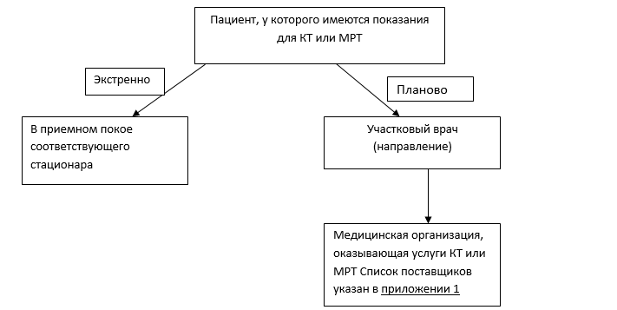

 | Перечень медицинских организаций оказывающих услуги КТ и МРТ
Регион/ Медицинская организация | Город | Адрес | График работы | Контактные номера | Форма собственности
 | КТ
КГП на ПХВ "Больница скорой медицинской помощи г. Семей" УЗ ВКО | г.Семей | ул. Мичурина,140 А | Круглосуточно | 8-7222-777-336, 87756667983 | Государственная
КГП на ПХВ "Восточно-Казахстанская областная больница" УЗ ВКО акимата | г.Усть-Каменогорск | ул. Протозанова,7 | Круглосуточно | 8-7232-208-620 | Государственная
КГП на ПХВ "Межрайонная больница Аягозского района" УЗ ВКО | г.Аягоз | ул. Рахимова 1/1 | Круглосуточно | 8-72327-3-55-14 | Государственная
КГП на ПХВ "Межрайонная больница района Алтай" УЗ ВКО | г.Алтай | ул. Тәуелсіздік 16 | Круглосуточно | 8-72335-6-21-51 | Государственная
КГП на ПХВ "Центр матери и ребенка" УЗ ВКО акимата | г. Усть-Каменогорск | Ул.Утепова,37 | с 8-00-16-00,  КВИ 19-00-23-00 | 8-771-178-83-03 | Государственная
КГП на ПХВ "Центр ядерной медицины и онкологии города Семей" | г.Семей | Кутжанова 3 | с 8-00-17-00 будние дни | 8 7222 77-44-26 | Государственная
КГП на ПХВ "Восточно-Казахстанский областной многопрофильный "Центр Онкологии и Хирургии" УЗ ВКО | г.Усть-Каменогорск | ул.Серикбаева, 1 | Круглосуточно | 8 (7232) 74-12-51  8 (7232) 74-27-95 | Государственная
Филиал ТОО "Centre Nova Diagnostic" г. Семей | г.Семей | ул. Первомайская,16 | с 9-00-20-00 будние дни, суббота 9-00-18-00, воскресенье выходной | 8-7222-55-07-72  8-700-400-33-33 | частная
Филиал ТОО "Centre Nova Diagnostic" г. Усть-Каменогорск | г.Усть-Каменогорск | ул. К.Либнехта,46 | с 8-00-18-00 будние дни | 8-7232-57-83-93 | частная
КГП на ПХВ «Поликлиника № 7 города Семей» УЗ ВКО | г.Семей | пр Шакарима 2 Б | с 8-00-16-00 будние дни | 8-7222-56-59-06 | Государственная
НАО "Медицинский университет Семей" | г.Семей | ул Сеченова 1 | Круглосуточно | 8 7222 34-12-83 | частная
Восточно-Казахстанский областной специализированный медицинский центр | г.Усть-Каменогорск | пр Абая 18 | Круглосуточно | 8-7232- 75-35-20 | Государственная
КГП на ПХВ «Районная больница Урджарского района» УЗ ВКО | с. Урджар | ул. Семушкина, 1б | Круглосуточно | 8-72230-316-10 | Государственная
КГП на ПХВ "Инфекционная больница города Семей" УЗ ВКО | г.Семей | ул. Сеченова, 1А | круглосуточно | 87710861883, 87767009022 | государственная
ВКО/ КГП на ПХВ «Городская больница № 4 г. Усть-Каменогорска»  УP ВКО | г. Усть-Каменогорск | ул. Серикбаева,1 /4 | Круглосуточно | 8-7232-612017, 87771158516, 87022579066 | Государственная
 | МРТ
КГП на ПХВ "Больница скорой медицинской помощи г. Семей" УЗ ВКО | г.Семей | ул. Мичурина,140 А | с 8-00-20-00 будние дни | 8-7222-777-336, 87756667983 | Государственная
КГП на ПХВ "Восточно-Казахстанская областная больница" УЗ ВКО акимата | г.Усть-Каменогорск | ул. Ауезова,26 | с 8-00-19-00 будние дни | 8-7232-25-03-07 | Государственная
КГП на ПХВ "Поликлиника №7 г. Семей" УЗ ВКО | г. Семей | пр. Шакарима,2Б | с8-00-16-00 будние дни | 8-7222-565-906 | Государственная
КГП на ПХВ "Центр ядерной медицины и онкологии города Семей" | г.Семей | Кутжанова 3 | с 8:00 - 17:00 | 8 7222 77-44-26 | Государственная
КГП на ПХВ Восточно-Казахстанский областной многопрофильный "Центр Онкологии и Хирургии" УЗ ВКО | г.Усть-Каменогорск | РК, ВКО, г.Усть-Каменогорск, ул.Серикбаева, 1 | Круглосуточно | 8 (7232) 74-12-51  8 (7232) 74-27-95 | Государственная
ТОО "Центр МРТ Магнесия - Казахстан" | г.Усть-Каменогорск | ул. Серикбаева,1 к 3 | с 07-00-23-00 | 8-7232-48-90-66 | частная
Учреждение "Поликлиника "Хаким" | г.Семей | пер.Кабельный,1 | с 8-00-17-00 будние дни, суббота с 9-00-13-00 | 87232-30-94-49  8-747-327-53-87 | частная
Филиал ТОО "Centre Nova Diagnostic" г. Семей | г. Семей | ул. Первомайская,16 | с 9-00-20-00 будние дни, суббота 9-00-18-00, воскресенье выходной | 8-7222-55-07-72  8-700-400-33-33 | частная
Филиал ТОО "Centre Nova Diagnostic" г. Усть-Каменогорск | г.Усть-Каменогорск | ул. К.Либнехта,46 | с 7-00-22-00 будние дни, суббота 7-00-17-00, воскресенье 7-00-14-00 | 8-7232-57-83-93 | частная

